Инструкция для подачи заявления через личный кабинет абитуриента для поступающих по программам бакалавриата/специалитета
ШАГ 1. Регистрация в личном кабинете

Для подачи заявления на поступление необходимо перейти на сайт http://lk.nsmu.ru/, где располагается Личный кабинет абитуриента. В Личном кабинете следует перейти по ссылке «Хотите подать заявление? Зарегистрируйтесь».
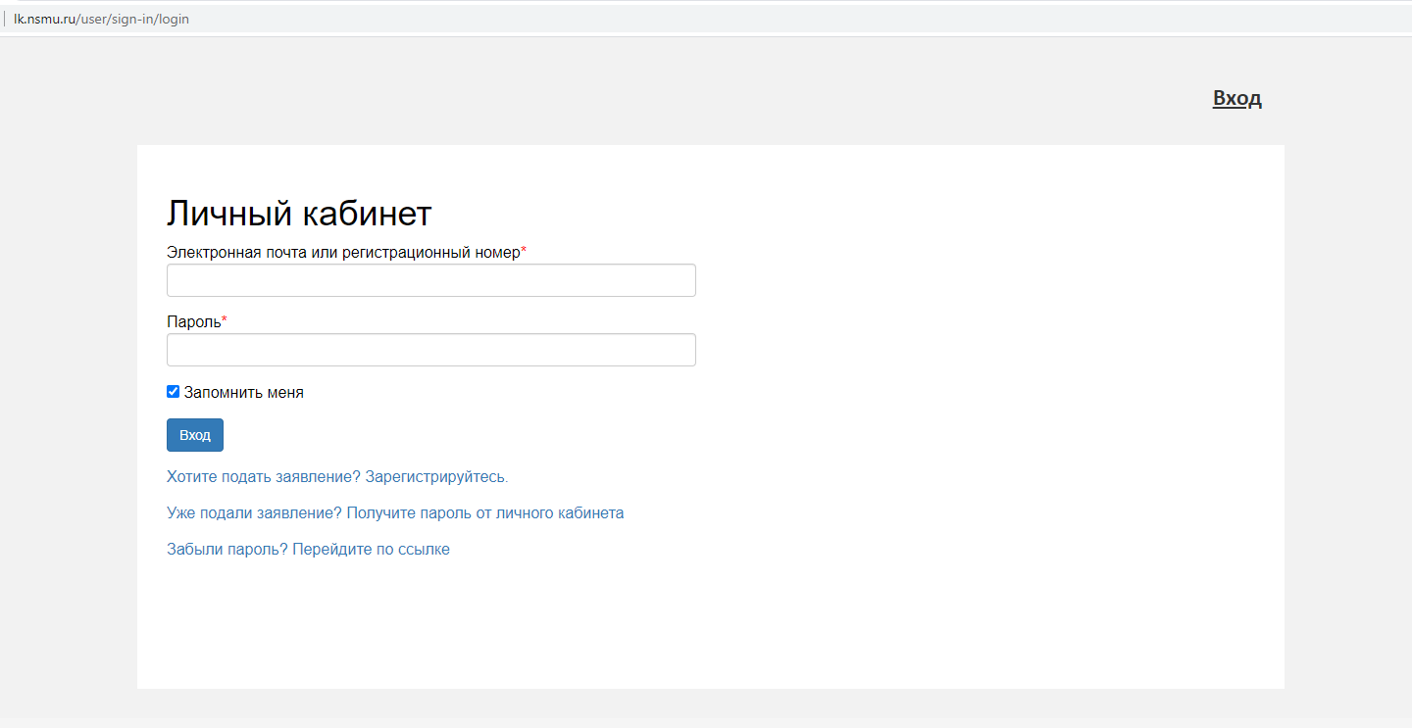

После перехода по ссылке «Хотите подать заявление? Зарегистрируйтесь» открывается страница регистрации, где необходимо внести личные данные. Поля, отмеченные звездочкой, обязательны для заполнения.
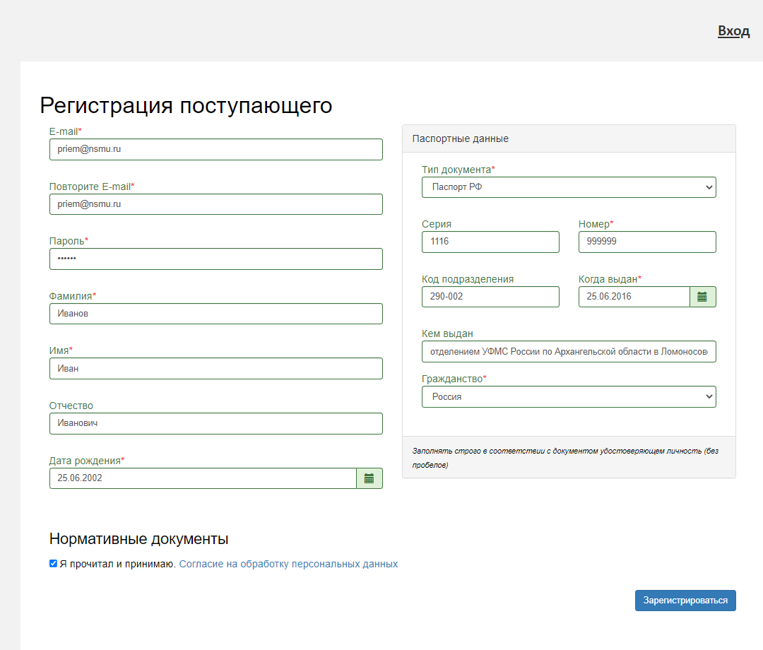

Перед тем как нажать кнопку «Зарегистрироваться», необходимо ознакомиться с согласием на обработку персональных данных. После ознакомления с текстом, при согласии, поставить отметку в поле «Я прочитал и принимаю «Согласие на обработку персональных данных».
После внесения личных данных абитуриента необходимо нажать кнопку «Зарегистрироваться». В результате поступающий попадает в личный кабинет.
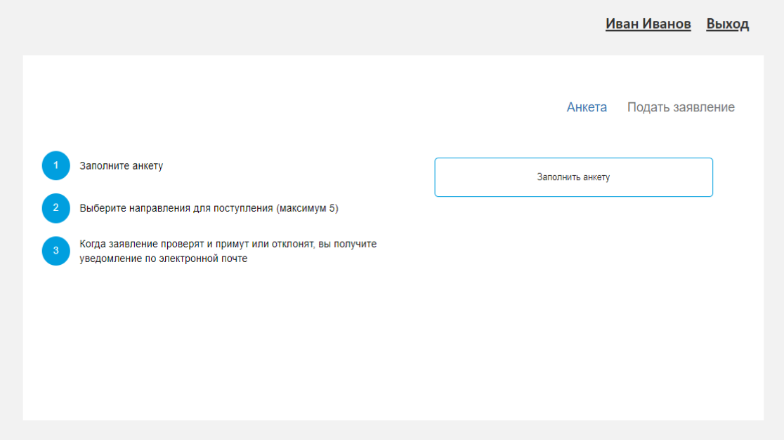

ШАГ 2. Заполнение анкеты

Для заполнения анкеты необходимо нажать кнопку «Заполнить анкету», после чего будет автоматически произведен переход на форму заполнения данных. Анкета включает 5 блоков: «Основные данные», «Паспортные данные», «Адрес постоянной регистрации», «Прочее», «Скан-копии документов».

В блоке «Основные данные» указывается информация о поступающем:
В блоке «Основные данные »указываются:
- адрес электронной почты;
- фамилия;
- имя;
- отчество;
- пол;
- дата рождения;
- место рождения;
- фото;
- изучаемый иностранный язык;
- СНИЛС;
- гражданство;
- номер телефона для связи (основной и дополнительный);
- уникальный код, присвоенный поступающему – на этапе регистрации это поле не заполняется, т.к. уникальный код присваивается поступающему автоматически после проверки его заявления модератором.
Обязательные для заполнения поля отмечены «звездочкой».
Часть полей в этом блоке заполнена данными, введенными при регистрации поступающего в личном кабинете.

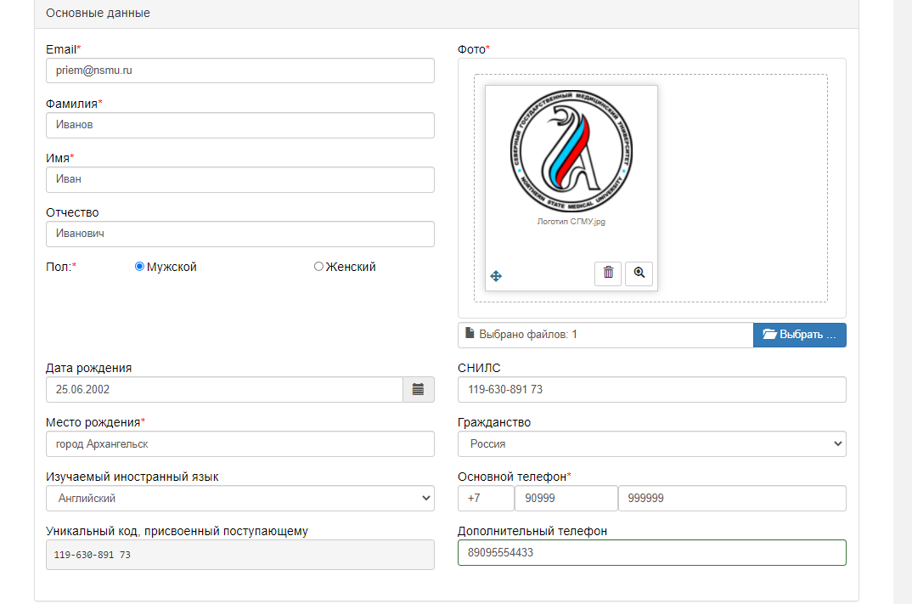

Далее необходимо указать данные паспорта поступающего в блоке «Паспортные данные». Блок заполнен автоматически на основании данных, представленных на этапе регистрации поступающего в личном кабинете:
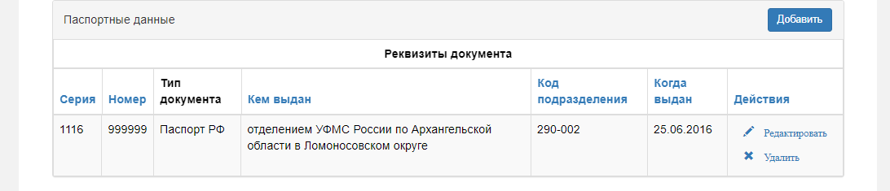
При необходимости внесения изменений в блок «Паспортные данные» необходимо нажать кнопку «Редактировать». При наличии ранее выданных паспортов или иных документов, удостоверяющих личность, необходимо нажать кнопку «Добавить», внести сведения в открывшуюся форму и нажать кнопку «Сохранить»:
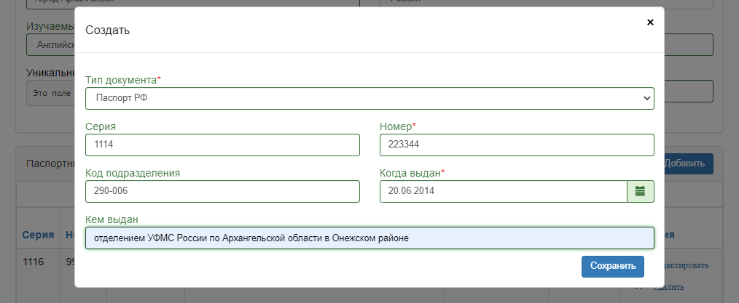

После внесения паспортных данных необходимо перейти к указанию данных адреса постоянной регистрации поступающего в блоке «Адрес постоянной регистрации».
Если в блоке «Адрес постоянной регистрации» в поле «Страна» указана Россия, то данные указываются на основе адресного классификатора:
  - страна – указывается обязательно;
  - регион – указывается обязательно;
  - район – не является обязательным для заполнения и, как правило, указывается для некрупных населенных пунктов (село, поселок городского типа, деревня и т.д.);
  - город – поле не является обязательным для заполнения, заполняется только в том случае, если адрес расположен в городе;
  - населенный пункт – поле не является обязательным для заполнения; в данном поле указываются наименования сел, деревень, поселков, садовых товариществ и других населенных пунктов.
Если в блоке «Адрес постоянной регистрации» указана не Россия, то необходимо заполнить поля «Населенный пункт», «Улица», «Дом»; данные вносятся в свободной форме.
Если с помощью адресного классификатора адрес регистрации найти не получается, то необходимо поставить отметку в поле «Не нашел свой адрес в адресном классификаторе» и ввести данные вручную.
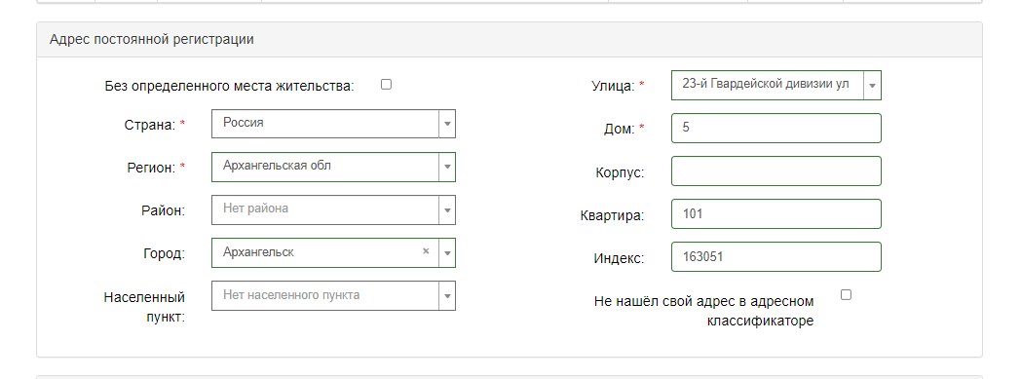

Блок «Адрес проживания» заполняется аналогично блоку «Адрес постоянной регистрации»:
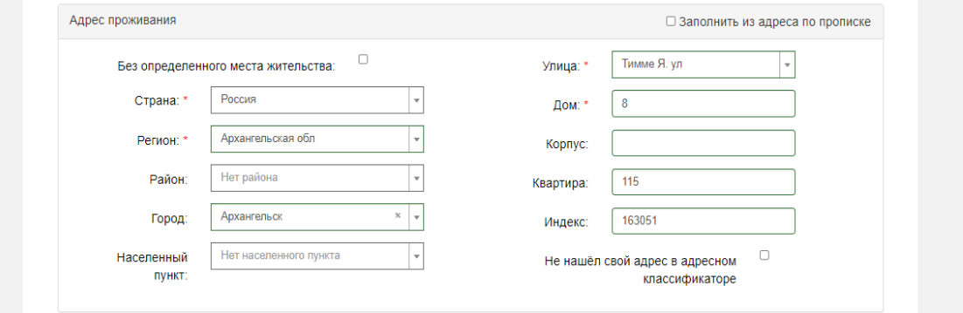
Если адрес постоянной регистрации совпадает с адресом проживания, можно установить «галочку» «Заполнить из адреса по прописке» (в этом случае поля блока «Адрес проживания» становятся недоступными для редактирования).
В блоке «Данные родителей или законных представителей» может быть внесена информация о родителях или законных представителях поступающего. Для этого нужно нажать кнопку «Добавить» и заполнить поля открывшейся формы (поля, обязательные для заполнения, отмечены «звездочкой»).
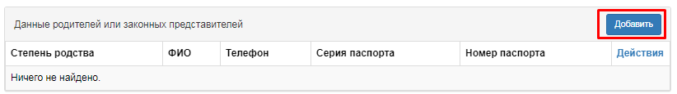
Заполнение данных о родителях (законных представителях) не является обязательным.
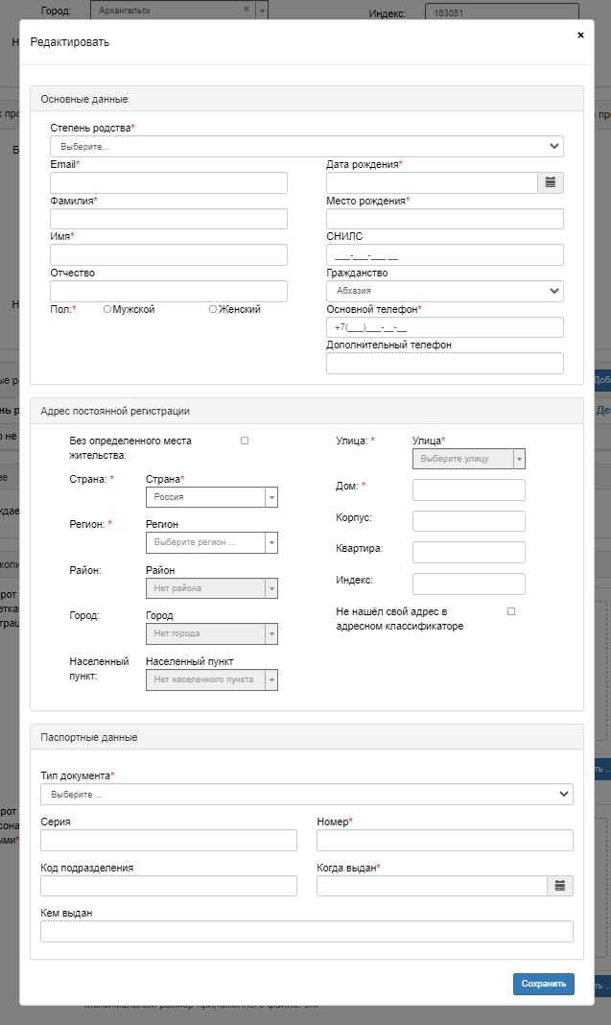
В случае если поступающему необходимо общежитие, в блоке «Прочее» следует поставить отметку в поле «Нуждаемость в общежитии».
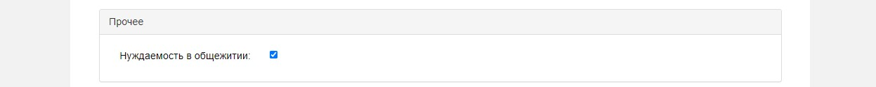
После внесения всех данных в анкету необходимо в блоке «Скан-копии документов» необходимо прикрепить:
- скан-копию разворота паспорта с персональными данными;
- скан-копию страницы паспорта с отметками о регистрации;
- скан-копию согласия на обработку персональных данных

Важно! Абитуриент должен прикрепить скан-копию заполненного согласия на обработку персональных данных.
Необходимо скачать бланк «Согласие на обработку персональных данных», заполнить его и сделать скан-копию. Бланк размещен на сайте СГМУ в разделе Бланки приемной комиссии http://www.nsmu.ru/abitur/blanki-priemnoy-komissii-zayavleniya-i-dogovora/
Если абитуриент является несовершеннолетним, то согласие на обработку персональных данных подписывает один из родителей (законный представитель).
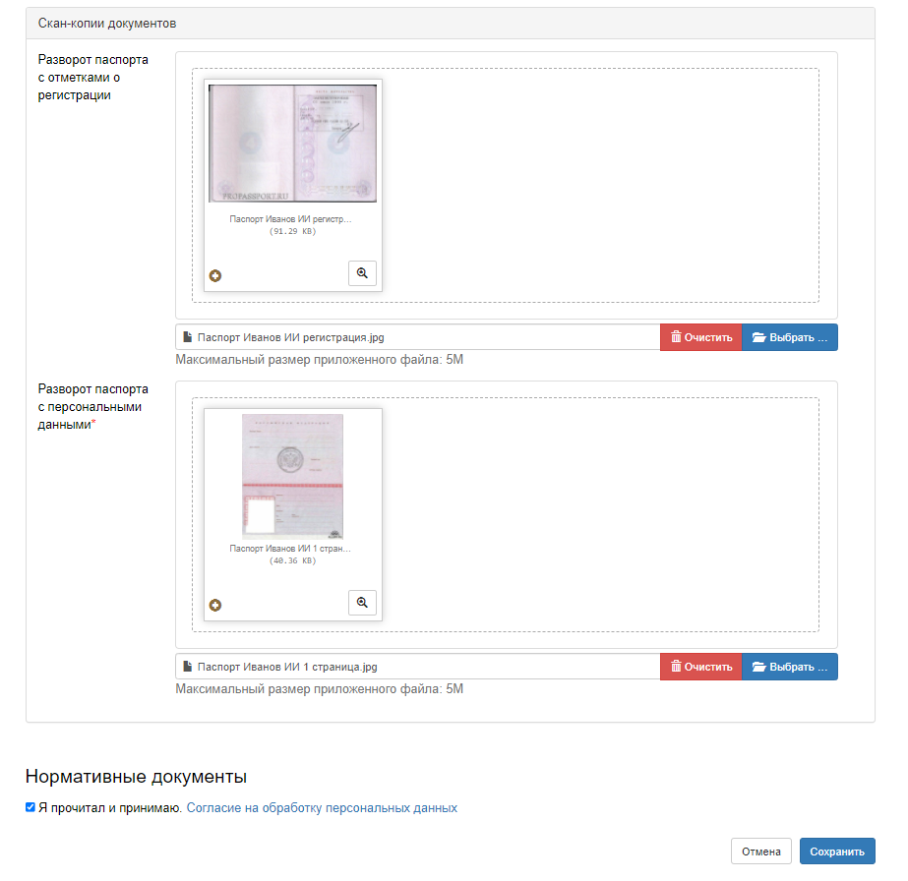
После заполнения данных необходимо нажать кнопку «Сохранить». Если ошибок не обнаружено, появится сообщение о том, что анкета сохранена на портале.
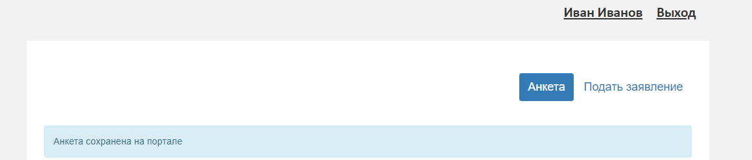
После сохранения анкеты поступающему будет доступна возможность подачи заявления.

ШАГ 3. Подача заявления
Для подачи заявления на поступление в личном кабинете необходимо перейти по ссылке «Подать заявление». Появится окно, в котором следует выбрать уровень образования «Специалитет - бакалавриат», и нажать кнопку «Выбрать».


При подаче заявления поступающему доступны для заполнения следующие разделы:
- «Образование»;
- «Льготы и преимущественные права»;
- «Направления подготовки»;
- «Вступительные испытания»;
- «Индивидуальные достижения»;
- «Сканы документов»
- «Комментарий»
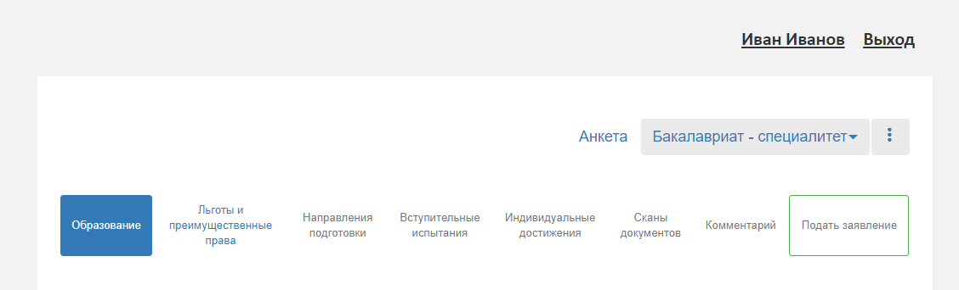

Рекомендуется заполнять данные разделы в перечисленном выше порядке.

В разделе «Образование» указываются данные предыдущего документа об образовании поступающего. По умолчанию в поле «Уровень образования» установлено значение «Среднее общее», в поле «Тип документа» – «Аттестат о среднем общем образовании». Значения указанных полей могут быть изменены поступающим. В поле «Вид предоставленного документа» установлено неизменяемое значение «Копия».

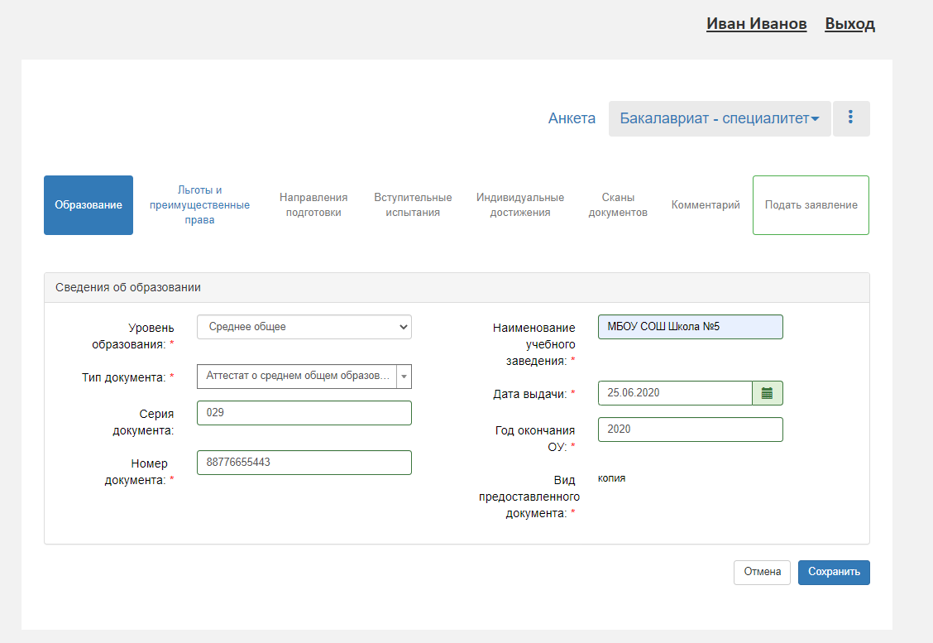
Внимание! Все данные вносятся строго в соответствии с документом об образовании.
При внесении серии и номера аттестата первые 3 цифры 14-значного номера вносятся в поле «Серия документа», остальные 11 цифр вносятся в поле «Номер документа».
После внесения сведений об образовании необходимо нажать кнопку «Сохранить».
Важно! Скан-копии документов об образовании должны быть загружены вместе с приложениями. Например, скан-копия аттестата должна содержать скан-копию аттестата и скан-копию приложения к аттестату, выполненную с 2-х сторон.

Далее переходим в раздел «Льготы и преимущественные права». Данный раздел заполняется поступающими:
- по квоте приема на целевое обучение;
- имеющими право на прием без вступительных испытаний (победители олимпиад);
- по особой квоте (инвалиды и сироты);
- лицами, имеющими преимущественное право при зачислении.
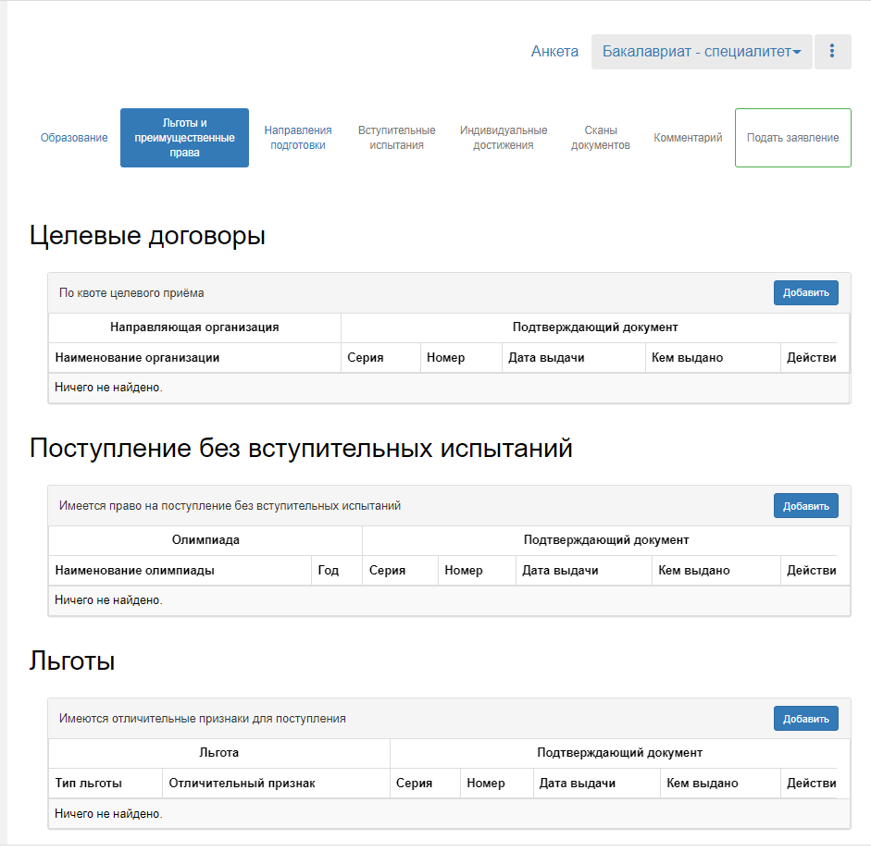

Абитуриенты, поступающие по квоте приема на целевое обучение, вносят сведения в первый блок «По квоте целевого приема». Для этого необходимо нажать на кнопку «Добавить», в открывшееся поле внести сведения строго в соответствии с целевым договором, прикрепить скан-копию целевого договора и нажать кнопку «Добавить».
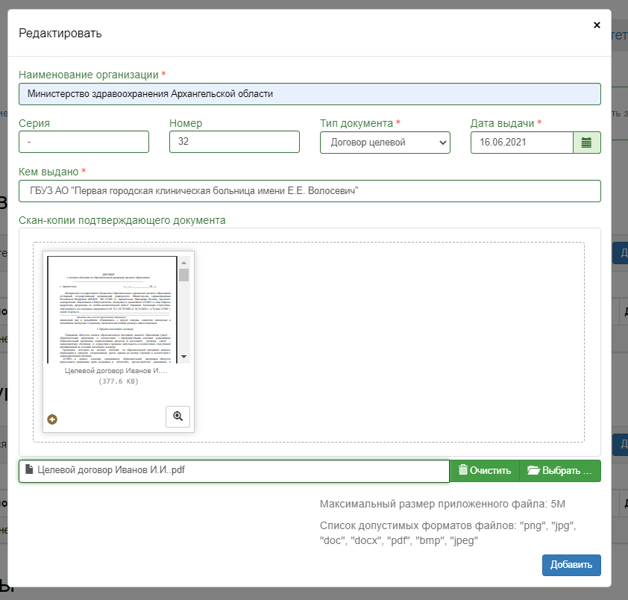
Примечание. Если серии в документе нет, в поле «Серия» надо поставить почерк (-).

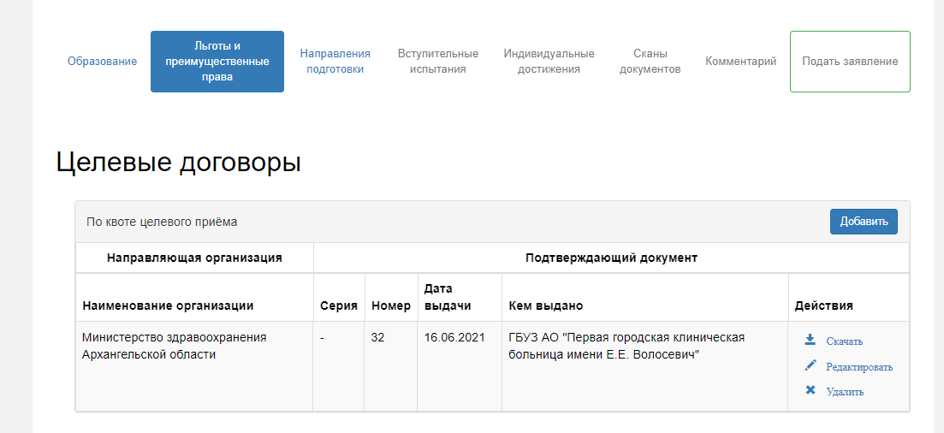

Если у абитуриента есть право на поступление без вступительных испытаний, то при работе в личном кабинете необходимо во втором блоке «Поступление без вступительных испытаний» нажать кнопку «Добавить» и заполнить данные.
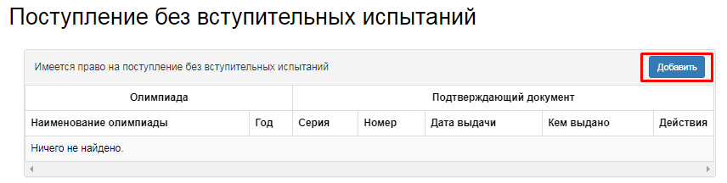
Абитуриенты, поступающие по особой квоте (инвалиды, сироты) заполняют третий блок «Льготы». В блок вносятся документы, подтверждающих особые права, и загружается их скан-копии. Также галочкой абитуриент отмечает «Льгота».
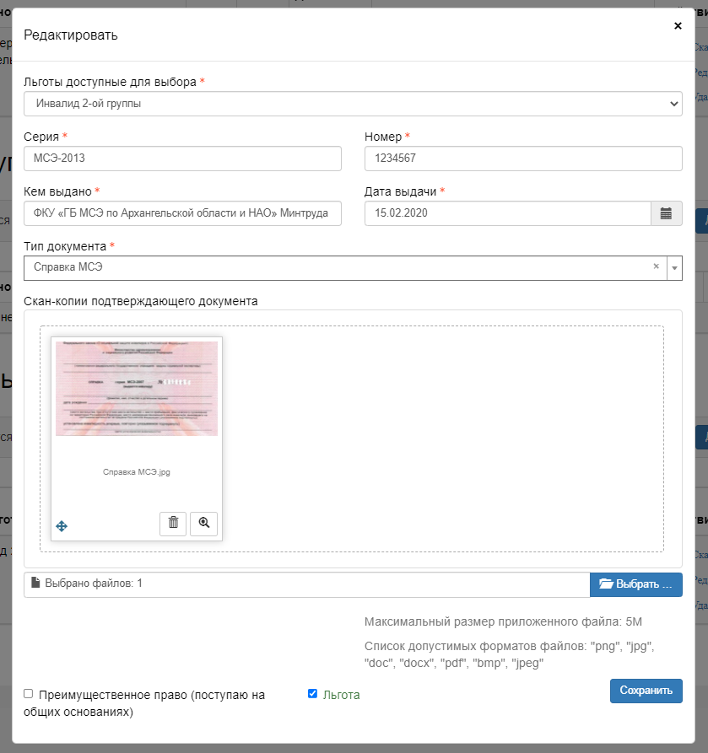

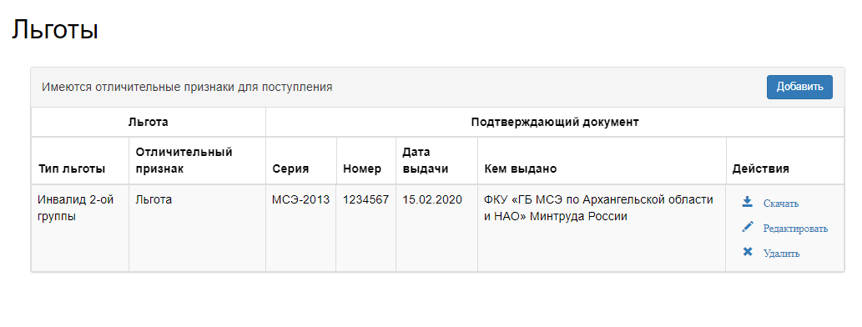
Если абитуриент имеет преимущественное право при зачислении, то он вносит данные подтверждающих документов и ставит отметку в поле «Преимущественное право». Перечень преимущественных прав можно посмотреть в п. 29 Правил приема.

При корректном заполнении данных в разделе «Образование» будет выведено сообщение о том, что данные об образовании успешно сохранены на портале. В результате этого станет доступен для заполнения раздел «Направления подготовки».
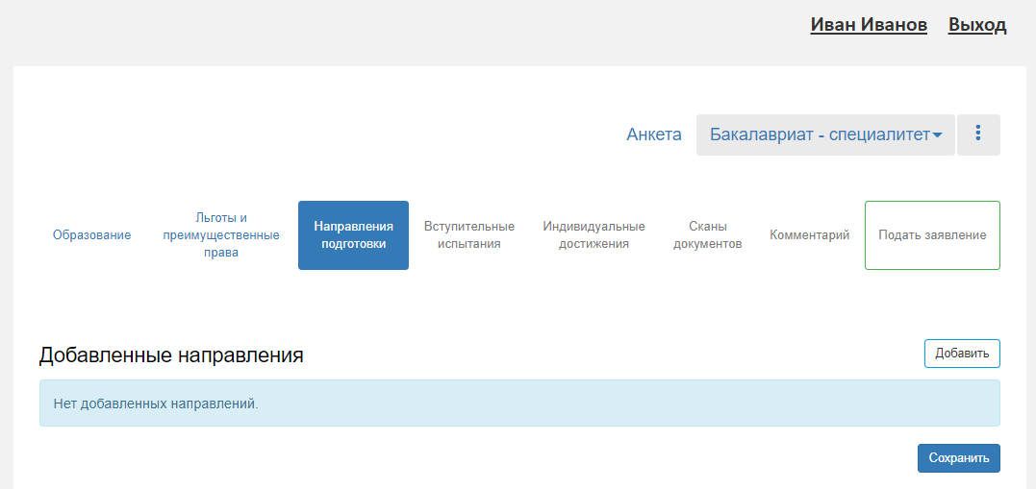

Для добавления специальности в разделе «Направления подготовки» нужно нажать кнопку «Добавить». Откроется форма, на которой представлен список доступных специальностей (направлений подготовки). Для выбора определенной специальности можно в соответствующих полях указать наименование специальности, шифр специальности, форму обучения или форму оплаты; могут быть указаны как один, так и несколько параметров отбора одновременно. После установки фильтров в списке будут отображаться только те специальности (направления подготовки), которые соответствуют заданным критериям поиска.
Для выбора специальности (направления подготовки) его необходимо отметить «галочкой» и нажать кнопку «Добавить», после чего отобранные направления подготовки будут отображаться в разделе «Направления подготовки».
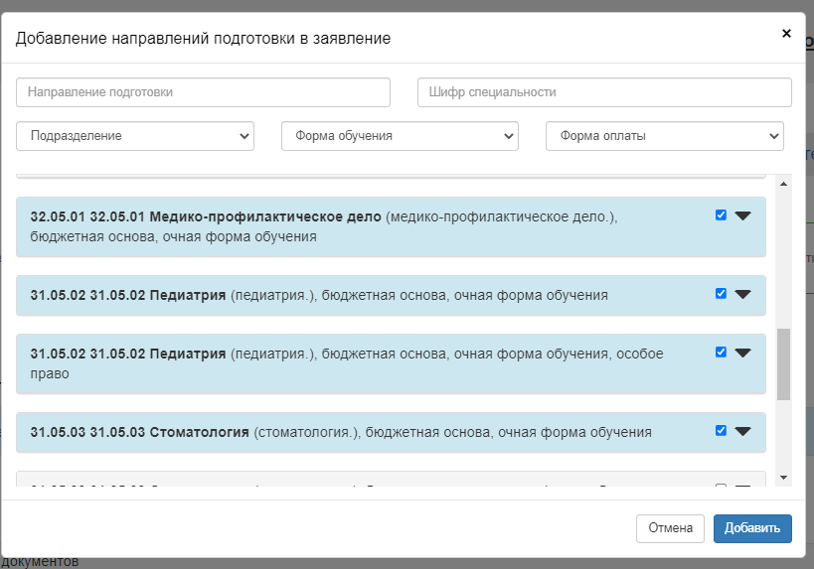
Внимание! Поступающий может подать заявление на 5 специальностей/направлений подготовки.
По одному и тому же направлению можно выбрать разные конкурсные группы (особая квота, целевая квота, общий конкурс) и источники финансирования (бюджет, полное возмещение затрат).

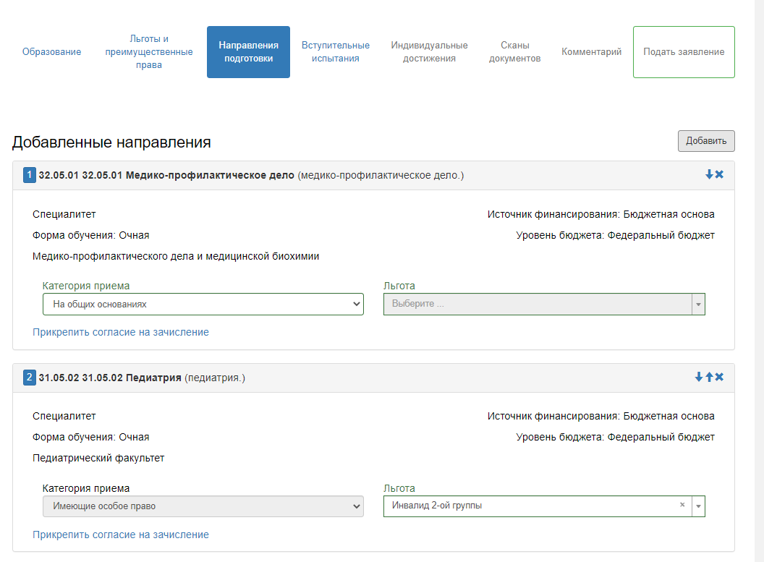
Необходимо заполнить поле «Категория приема». Если выбрана категория приема «На общих основаниях», поле «Льгота» не заполняется.
Если была выбрана конкурсная группа для приема лиц, имеющих особое право, то поле «Категория приема» заполняется автоматически и не редактируется.

После заполнения раздела «Направления подготовки» необходимо перейти в раздел «Вступительные испытания».
В разделе «Вступительные испытания» автоматически составляется перечень вступительных испытаний согласно выбранным направлениям подготовки.
Если абитуриент может сдать ту или иную дисциплину по своему выбору, необходимо установить «флажок» напротив выбранной дисциплины (в иных случаях «флажок» установлен по умолчанию).
Форма вступительного испытания выбирается путем установки соответствующего переключателя напротив дисциплины в нужное положение (например, ЕГЭ/Экзамен).
Чтобы утвердить предлагаемый набор вступительных испытаний, необходимо нажать кнопку «Подтвердить набор вступительных испытаний».
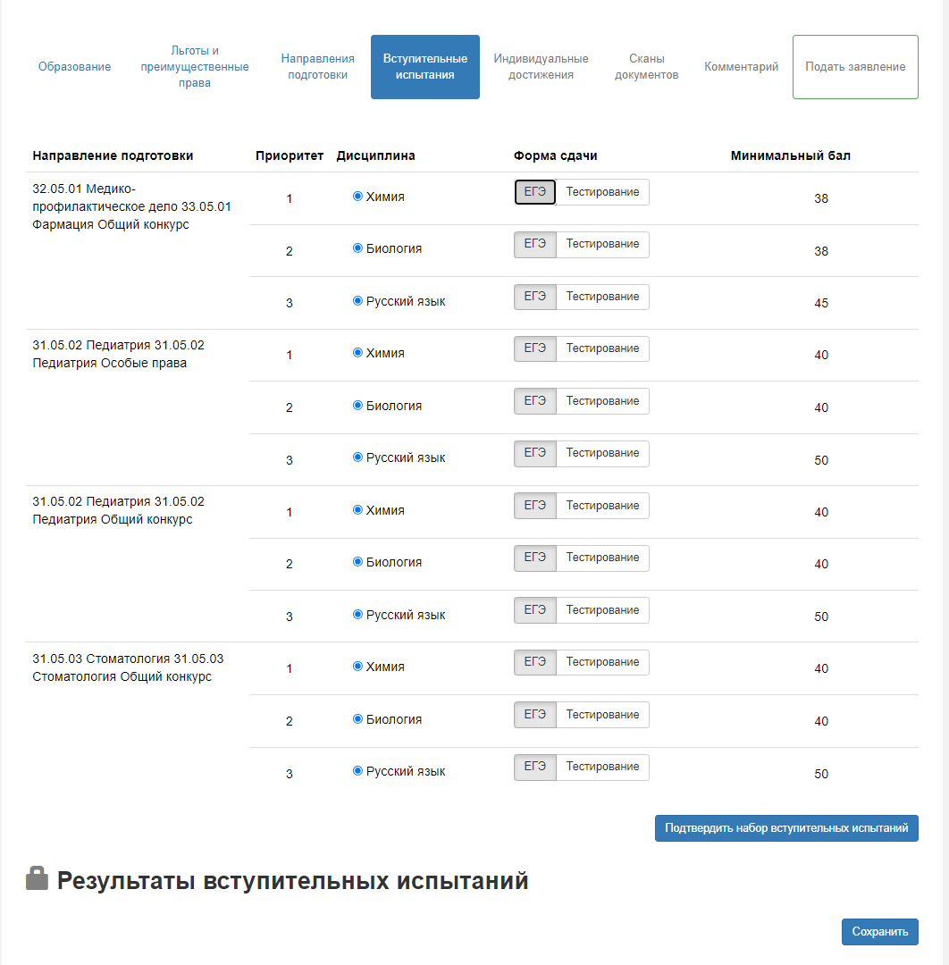

После этого в таблице «Результаты вступительных испытаний» можно будет указать год сдачи ЕГЭ и установить баллы ЕГЭ, если они известны.
Если поступающий сдает по какому-либо предмету экзамен, проходит собеседование или иную форму вступительного испытания, отличающуюся от ЕГЭ, то на странице появляются поля, где нужно указать основание сдачи экзамена (ограничение по здоровью, иностранные граждане, не сдававшие ЕГЭ), язык сдачи экзамена и специальное условие, требуемое для сдачи вступительного испытания.
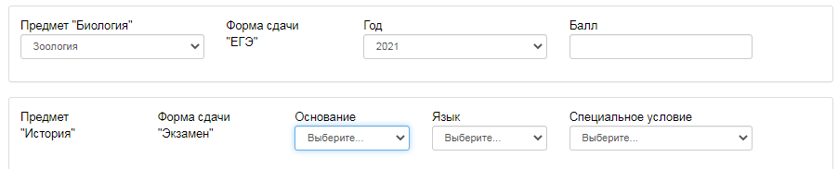
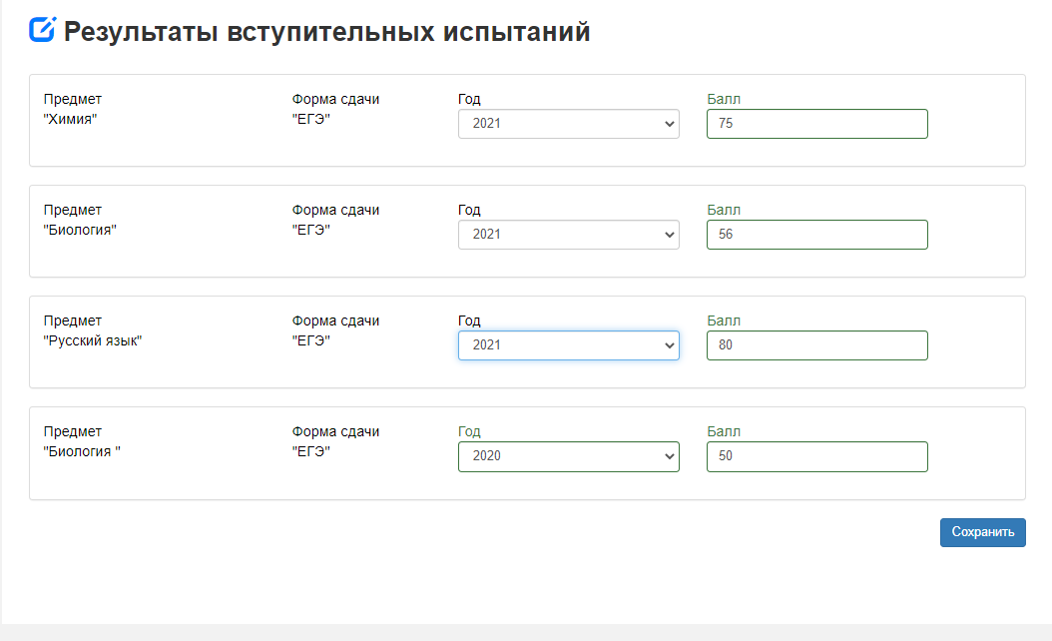
Для сохранения внесенной информации необходимо нажать кнопку «Сохранить». После чего станут доступны остальные разделы.

Далее переходим к разделу «Индивидуальные достижения».
Перечень индивидуальных достижений определяется п. 30 «Правил приема на обучение по образовательным программам высшего образования - программам бакалавриата, программам специалитета, программам магистратуры в федеральное государственное бюджетное образовательное учреждение высшего образования «Северный государственный медицинский университет» Министерства здравоохранения Российской Федерации на 2021-2022 учебный год».
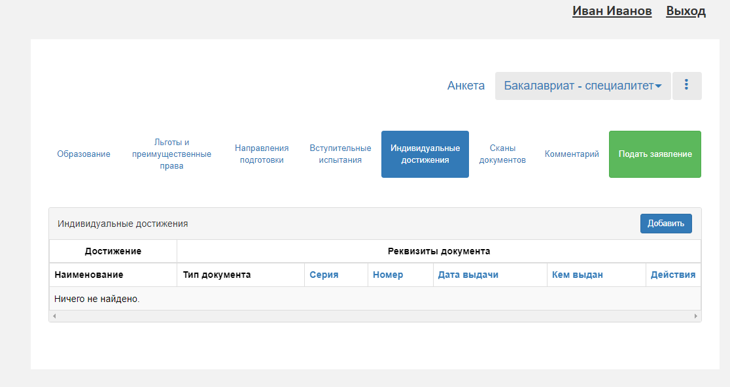
Если у абитуриента имеются индивидуальные достижения, информация о них вносится в разделе «Индивидуальные достижения».
Для добавления индивидуального достижения необходимо нажать кнопку «Добавить».
В открывшейся форме необходимо указать достижение, тип, серию (если серия в документе отсутствует, в поле «Серия» необходимо поставить прочерк) и номер подтверждающего документа, информацию о том, кем и когда выдан документ, а также приложить скан-копию подтверждающего документа. После внесения всех необходимых данных следует нажать кнопку «Добавить».
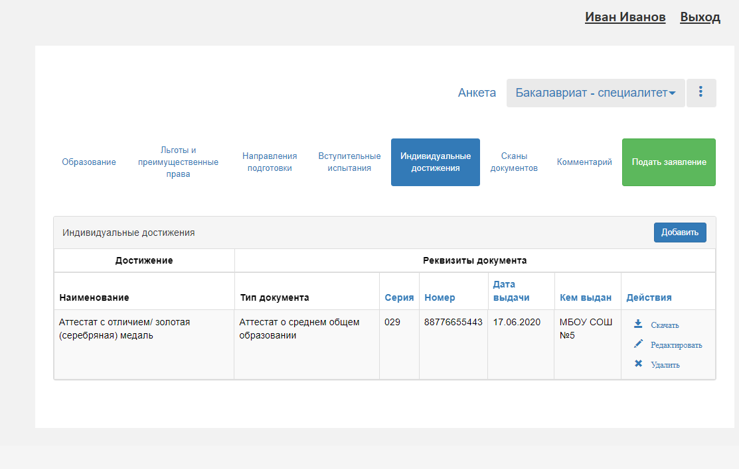

Чтобы добавить еще одно индивидуальное достижение, нужно нажать кнопку «Добавить» и повторить последовательность действий, описанную выше.

Раздел «Сканы документов» позволяет просмотреть все скан-копии, прикрепленные к заявлению (за исключением скан-копий подтверждающих документов индивидуальных достижений) можно в разделе «Сканы документов». Этот раздел заполняется автоматически. Если каких-то скан-копий не хватает, они могут быть добавлены здесь же, для сохранения внесенных изменений нужно нажать кнопку «Сохранить».
Раздел «Комментарий» не является обязательным для заполнения.
Произвольный комментарий может быть добавлен в разделе «Комментарий». Для сохранения внесенных изменений необходимо нажать кнопку «Сохранить».
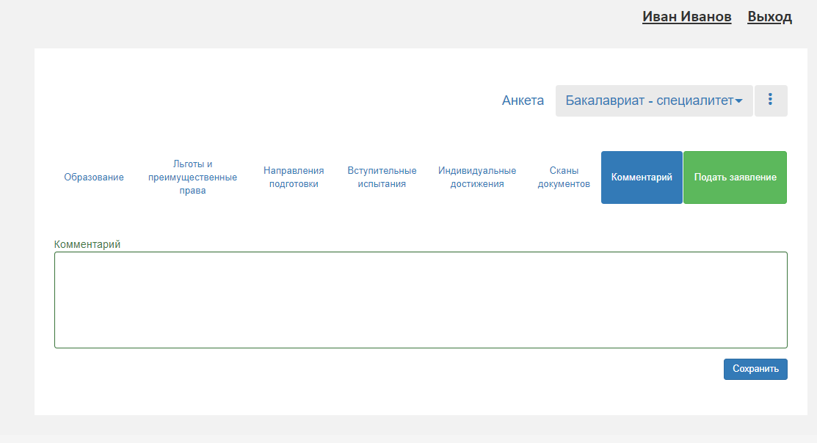
КНОПКА «ПОДАТЬ ЗАЯВЛЕНИЕ»
После внесения всех необходимых данных, о которых говорилось выше, необходимо нажать кнопку «Подать заявление», чтобы отправить заявление в приемную комиссию на проверку модератору.
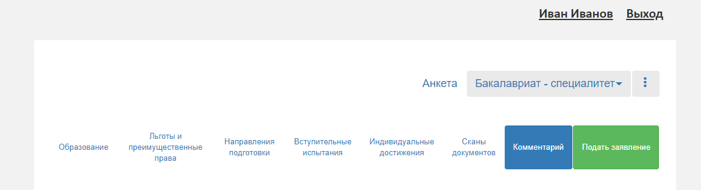

После нажатия на кнопку «Подать заявление» на экране высвечиваются информация о поданных заявлениях.

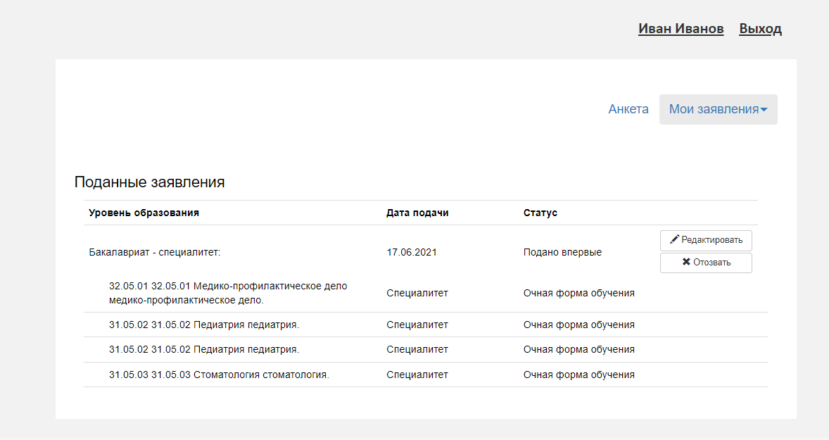

Внимание! Проверка заявления выполняется модератором и занимает некоторое время.
Скан-копия печатной формы заявления загружается после проверки и одобрения заявления модератором.

